5 июня – 20 июня фотовыставка Игоря Самолёта «— Будь счастлив! — я счастлив...» в галерее «Богородское» (5 июня в 19:00 – открытие)
27.05.2015
5 июня в 19:00 в галерее «Богородское» Объединения «Выставочные залы Москвы» состоится открытие выставки Игоря Самолета «— Будь счастлив! — я счастлив...»
Игорь Самолёт - документальный фотограф. Работает с темой человеческих взаимоотношений как в обыденных, так и в их крайних точках, в том числе и сексуальных. В 2013 году издал свою первую книгу «be happy!», которая принесла ему серебряную медаль German Photobook Award 2014 и была включена Мартином Парром в мировую антологию по истории фотокниг наряду с работами Якоба Соболя и Антуана д’Агата. Включён в список «25 фотографов, меняющих представление о России», по версии The Calvert Journal. Активно публикуется и участвует в выставках как в России, так и за рубежом. Участник Манифеста 10.
Кураторы Александр Журавлёв и Алина Глазун.
Вот что пишет сам автор о первой документальной части своей работы:
«Свой проект я снимал в небольшом городе на севере России. Меня заинтересовала компания молодых людей на улице, я предложил их поснимать, они согласились. В ребятах меня привлекла молодость, открытость и жадность, с которой они проживали каждый день. Но чем больше я их снимал, тем больше я понимал, что за внешним драйвом скрыто их желание отгородиться от необустроенности их жизни. Они не боролись с обстоятельствами, они старались их не замечать под действием алкоголя и постоянного праздника.
Мне бы не хотелось превращать этот проект только в социальную драму, я старался фокусироваться и на тех чувствах, которые так важны в подростковом возрасте, любовь и дружба. Эти состояния становятся главным источником всех действий и ошибок моих героев. Желание быть счастливыми не покидает ребят, они постоянно ищут и экспериментируют в отношениях».
К первой документальной части добавляется вторая, состоящая из видео, которая навеяна «ответом» героев серии. Она стала возможной после того, как автор делился отснятым материалом со своими героями, а они редактировали фотографии, вырезая свои фигуры и перенося их в другой контекст, как правило, более благополучный. Таким образом, возникает диалог между автором и героями проекта, что расширяет границы документальной фотографии и ставит вопрос о постобработке репортажной фотографии.
Данный проект впервые будет показан в России.

Даты проведения выставки: 5 июня – 20 июня 2015 г.
Адрес: галерея «Богородское», м. «Бульвар Рокоссовского», Открытое шоссе, д. 5, корп. 6.
Часы работы: вторник - воскресенье 11:00 -19:00, понедельник – выходной.
Билеты: 50 руб., 20 руб. льготный.

Галерея «Богородское» Объединения «Выставочные залы Москвы» - экспериментальное выставочное пространство, где регулярно проходят выставки молодых художников, дизайнеров, перфомансистов. С 2014 года галерея входит в состав Объединения «Выставочные залы Москвы».
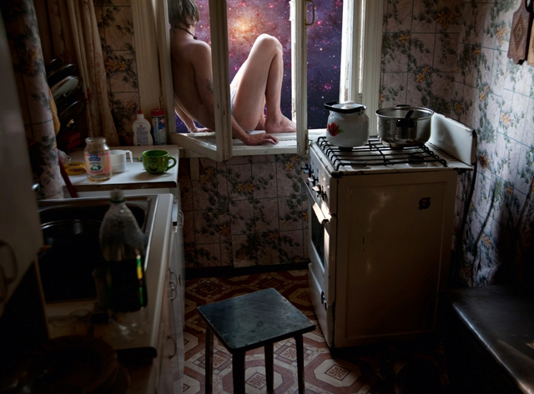

Адрес страницы: http://vao.mos.ru/presscenter/anonsy/detail/1893604.html
Префектура Восточного административного округа города Москвы

